安全评价报告信息公布表
机构名称 | 重庆市安全生产科学研究有限公司 |  |  |  |  | 资质证号 |  |  |  | APJ-（渝）-001
委托单位 | 重庆市渝北区渝越商贸有限公司加油站
项目名称 | 重庆市渝北区渝越商贸有限公司加油站
项目类别 | □预评价 现状评价 □验收评价 □其他
所属业务类别 |  | 危险化学品经营储存
安全评价过程控制情况
安全评价项目管理 | 项目组组长 |  |  |  | 技术负责人 |  |  |  |  |  | 过程控制负责人
安全评价项目管理 | 高楠 |  |  |  | 刘国勇 |  |  |  |  |  | 冯皓
编制过程 | 报告编制人 |  |  | 报告提交日期 |  |  |  | 报告审核人 |  |  |  | 报告审批人
编制过程 | 高楠 |  |  | 2025.1 |  |  |  | 欧中锴 |  |  |  | 徐茂
姓 名 | 认定专业 |  | 安全评价师从业识别卡/证书编号 |  |  |  |  | 注册安全工程师  注册证号 |  |  |  |  | 是否专职
高楠 | 安全 |  | S011053000110202001786 |  |  |  |  |  |  |  |  |  | 是
常鹏程 | 安全 |  | S011053000110192002926 |  |  |  |  |  |  |  |  |  | 是
孟萌萌 | 电气 |  | 1100000000301652 |  |  |  |  |  |  |  |  |  | 是
林波 | 化工工艺 |  | S011053000110192002987 |  |  |  |  |  |  |  |  |  | 是
王梅 | 电气 |  | S011053000110191001147 |  |  |  |  |  |  |  |  |  | 是
田祖伟 | 化工工艺 |  | S011053000110202001767 |  |  |  |  |  |  |  |  |  | 是
李伟 | 机械、安全 |  | 1800000000201223 |  |  |  |  |  |  |  |  |  | 是
刘文娟 | 化工机械 |  | S011053000110192003004 |  |  |  |  |  |  |  |  |  | 是
项目简介 | 项目简介：  单位名称：重庆市渝北区渝越商贸有限公司加油站  地 址：重庆市渝北区重庆科技产业园A区三号地  负 责 人：费良忠  经营品种：汽油、柴油  油品储量：汽油70m³、柴油30m³ ；折合储量85m³  加油站级别：三级〈依据《汽车加油加气加氢站技术标准》（GB50156-2021），该加油站应划分为三级站。〉  占地面积：2779.45 m²  建筑面积：584.19 m²  员工人数：9人。  现场勘察照片：  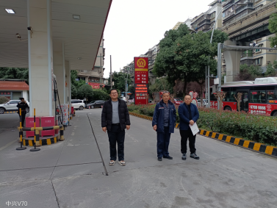
现场开展工作情况 | 勘验人员 |  | 勘验时间 |  |  |  | 勘验任务 |  | 勘验中的问题
现场开展工作情况 | 高楠 |  |  |  |  |  |  |  | 漏油观测井内设置有非防爆电源插座。

